自転車は、
時速なんキロメートル出せるの？
資料集「自転車ってなんだ？」

最高で時速100キロメートル以上をだした記録があります。

自転車の速さは、自転車の走っている状況や自転車の種類によってもちがいますね。それぞれの速さをくらべてみましょう。

みなさんがふつうに歩いている時の速度は、時速約４キロメートル（１時間に約４キロメートルを歩く速さ）です。
1813年に発明された木製自転車のドライジーネには、時速15キロメートルという記録が残されています。

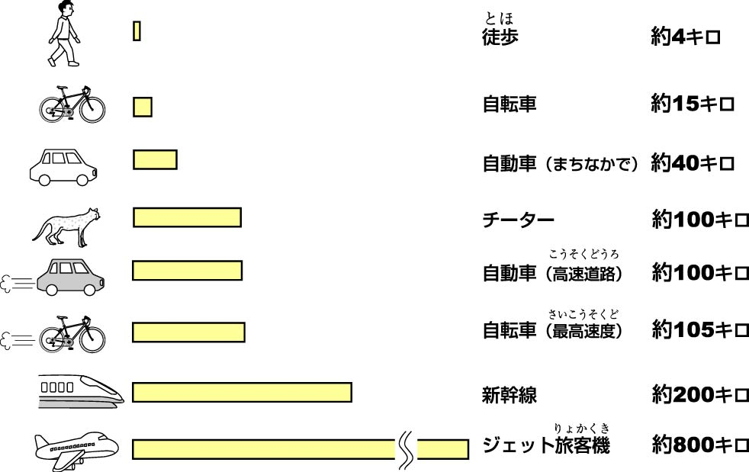

まちを走っているみなさんの自転車の平均速度は、時速１０キロメートル以内です。決められたコースのなかを走るケイリンでは、最後のデッドヒートで最高瞬間速度が時速70キロメートルにもなることがあります。約３週間にわたってフランスを１周（約4,000km）する「ツール・ド・フランス」で、これまでの平均最高速度は時速39.504キロメートルです。
これまで自転車で出した最高速度は、1986年にフレッド・マーカムさんが出した時速105.36キロメートルです。

注意！
まちの中で走るとき、車道では自転車も自動車と同じ制限速度を
守らなければなりません。
また、歩道を走るときは、歩行者優先で、ゆっくり走りましょう。

資料集「自転車ってなんだ？」
先生むけガイド

自転車は、
時速なんキロメートル出せるの？
資料＜拡大写真＞221KB（左クリックしてください。A3大のグラフをダウンロードできます）

【このテーマの指導ポイント】
◆自転車の速さを知るとともに、危険性を示唆する。
●スピードにまつわる“おもしろ方程式”
- 速度＝出力÷走行抵抗
有名な競輪選手が乗るような自転車をもらったとしても、乗る人の出力が少ないと、そんなに速いスピードは出ない！逆に、シティサイクルのように、スピードを追求した車種でなくても、乗る人の出力が高いとそれなりのスピードが出ます。

（2） 常用速度の高低＝“人間エンジン”の出力の高低＝設計・装備が違ってくる
常用速度が高めに設定してある車種＝たとえばロードレーサーのような自転車は、時速45km前後で走るときに、“人間エンジン”がもっとも出力が高くなくなるよう設計・装備されているので、常用速度が低め＝時速20km程度のサイクリングに使う場合、当然、乗りにくくなります。
どのぐらいの速度でその自転車に乗るのか、用途に適した車種を選ぶことが肝心です。

（3） スピード×2 ＝ ぶつかる衝撃×5倍
走るスピードが2倍になったら、ぶつかった時の衝撃はなんと！5倍にもなってしまう！自転車＋乗っている人間＝60〜70kg の重さの物体が、衝撃5倍になって襲ってきたら、確実に骨折するか、頭を地面に叩きつけて、重傷または死亡事故になります。
遠い場所へも、速く到着できるのが自転車の魅力のひとつ。
用途に合わせた車種を選んで、スピードを上手に活用するとともに、
ひとつ間違えば恐ろしい凶器にもなることを、併せて指導します。

＜関連資料＞
・「自転車の部品を知ろう」
・「変速機のしくみ」
・「フレームのひみつ」
・「自転車の前照灯のひみつ」
・「ブレーキはどんな仕組み？」
・「タイヤのいろいろ」

■参考リンク集■
※インターネットに接続できる環境が必要です。
・自転車文化センター「自転車広場」
・自転車産業振興協会
・自転車博物館サイクルセンター

■参考書籍
「身近な科学1 自転車」（財団法人日本自転車普及協会制作）
「走るクスリ 自転車の事典」（岸本孝著 文園社刊）
「世界が見えてくる身近なもののはじまり 自転車」（鳥山新一著 PHP研究所刊）

